ПРОТОКОЛ
Заседания Правления НП «СТРОЙПРОЕКТГАРАНТ»
№ 28 09 октября 2014 г.

Присутствовали:
1. Пермяков А.В. – председатель Правления
2. Галиахметов Ф.Г. – член Правления
3. Морев В.Н. – член Правления
Андреев Н.В. – Президент Партнерства
Воронцова С.А. – секретарь Правления
Кворум для принятия решений по вопросам повестки дня имеется.

Повестка дня
- Рассмотрение предложений Дисциплинарной комиссии Партнерства о применении мер дисциплинарного воздействия к членам Партнерства.

1. Рассмотрено решение Дисциплинарной комиссии Партнерства от 07.10.14 с предложениями о применении мер дисциплинарного воздействия к членам Партнерства.
Голосовали: ЗА - 3, ПРОТИВ - 0, ВОЗД, - 0.
РЕШИЛИ: 1. ПРИОСТАНОВИТЬ действие свидетельства ООО Управляющая строительная компания «Уралстройподряд» № 54 до 17.11.14 ввиду отсутствия договора страхования.
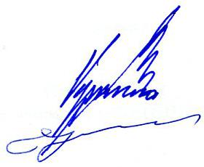

Председатель Правления А.В. Пермяков

Секретарь Правления С.А. Воронцова

